1 ИННОВАЦИОННЫЕ РИСКИ КОРПОРАЦИЙ ЧЕРНОЙ МЕТАЛЛУРГИИ: ТЕОРИЯ, МЕТОДОЛОГИЯ И ОСОБЕННОСТИ ФУНКЦИОНИРОВАНИЯ ОТРАСЛИ
1.1 Современное состояние рынка черных металлов, тенденции и перспективы его развития

Черная металлургия исторически формировалась как важнейшая отрасль народного хозяйства и занимает одно из ведущих мест в экономике страны. Несмотря на сильные потрясения конца ХХ столетия, падение объемов производства в период кризиса начала XXI столетия, черная металлургия сохраняет значение базовой отрасли российской экономики и считается одной из системообразующих отраслей. Сегодня металлургический комплекс России включает около 3000 предприятий, на которых занято более 1 млн. человек. Его доля в ВВП страны составляет около 5%, в промышленном производстве – около 17%, в экспорте – более 14%, в налоговых платежах в бюджеты всех уровней – более 9%. Как потребитель продукции и услуг естественных монополий металлургия использует от общепромышленного уровня 32% электроэнергии, 25% природного газа, 10% нефти и нефтепродуктов, ее доля в грузовых перевозках составляет около 23%. Таким образом, состояние и перспективы черной металлургии тесно увязаны с развитием национальной экономики [5, 10, 12, 27].
В составе крупных металлургических комплексов страны сегодня имеются предприятия по добыче и обогащению руд черных и цветных металлов, нерудных материалов, по производству чугуна, стали, проката, труб стальных, метизов, ферросплавов, огнеупоров, кокса, по переработке лома и отходов производства, большой комплекс предприятий вспомогательного назначения, а также научно-исследовательские и проектные организации. Металлургия является одной из отраслей специализации России в современном международном разделении труда. На сегодняшний день по производству стали Россия занимает четвертое место в мире (уступая лишь Китаю, Японии и США), по производству стальных труб – третье место в мире, по экспорту металлопродукции – также третье место в мире (после Китая и Японии) [85].
Специфика металлургической отрасли несопоставима с другими отраслями из-за использования сложного комплекса технологий (для производства некоторых видов продукции требуется 15-18 переделов, начиная с добычи железной руды и необходимых материалов). Современные крупные предприятия черной металлургии представляют собой металлургическо-энергохимические комбинаты, где помимо основного производства создаются подразделения для утилизации вторичных ресурсов, сырья и материалов (например, производство строительных материалов, удобрений, химической продукции, метизов, металлоконструкций). При этом черная металлургия также тесно взаимосвязана со многими отраслями народного хозяйства. Ее сырьевая база – продукция горнодобывающей (железная руда, известняки, огнеупоры), топливной промышленности (коксующийся уголь, природный газ) и электроэнергетика. Цветная металлургия обеспечивает поставку легирующих компонентов для разнообразных сплавов. Народное хозяйство – важнейший источник получения лома и других отходов для их вторичного использования в металлургических пределах. Технологически черная металлургия неразрывно связана с некоторыми химическими производствами (коксование угля, использование кислорода и ряда инертных газов в процессах плавки металлов и другое). Большие объемы используемого сырья, получения готовой продукции и полупродуктов обусловливают их массовые перевозки разными видами транспорта.
Кроме того, производство черных металлов, добыча и переработка сырья относятся к экологически опасным производствам, помимо выбросов газов в атмосферу и загрязнения водоемов образуется много неутилизируемых отходов (канцерогены коксохимического процесса, доменные выбросы, газы и пыль агломерационных фабрик, конвертерных и других плавильных агрегатов, шлаки всех металлургических переделов). Потребление огромных количеств воды, изменение ее температуры в металлургических процессах и попадание в нее их отходов приводит к химическому и температурному нарушению режима естественных источников водоснабжения.
Перечисленное убедительно показывает наличие высоких рисков текущей производственной деятельности в черной металлургии. К этому следует добавить, что с экономических позиций черная металлургия стала одной из наименее доходных отраслей современной обрабатывающей промышленности. Развитие всех ее производств требует очень больших капитальных вложений, что обусловлено технологией и большими объемами выпускаемой продукции, оснащением предприятий дорогостоящим оборудованием, созданием развитой заводской инфраструктуры. На современных предприятиях отрасли до 15-20% общих капиталовложений приходится направлять на обеспечение экологической чистоты работы металлургического предприятия. Причем в развитых странах мира требования к экологической безопасности лишь ужесточаются.
Капиталовложения в черную металлургию окупаются медленнее, чем в других отраслях. Такой инвестиционный климат в отрасли в целом не соответствует ее роли в индустрии любой страны. Основная продукция черной металлургии имеет относительно невысокую цену по сравнению с другими отраслями обрабатывающей промышленности. Металлурги вынуждены постоянно изыскивать пути повышения эффективности за счет внедрения новых видов оборудования, разработок более совершенных технологий во всех металлургических процессах и их компьютеризации. Мировая практика показывает, что повышение рентабельности черной металлургии возможно на основе изменения территориальной и отраслевой структуры, отказа от комбинирования отдельных производств и повышения их специализации, сокращения количества предприятий и объемов выпуска их продукции. Все это ведет к большим межрегиональным, межстрановым и внутристрановым сдвигам в размещении отрасли и ее производств. Это особенно заметно в эпоху научно-технической революции и обеспечивает формирование новой географии черной металлургии (рисунок 1.1).

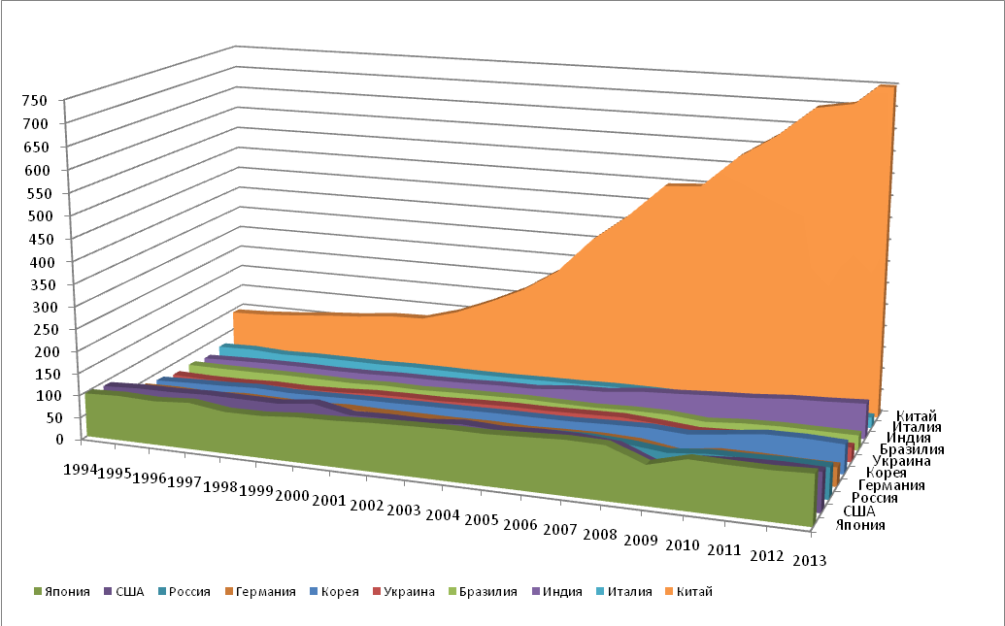
Рисунок 1.1 – Объемы мирового производства стали по десяти ведущим странам

Современный этап развития черной металлургии характеризуется бурным ростом отрасли в целом ряде стран Азии и Южной Америки, вставших на путь быстрого индустриального развития. Они становятся мощными конкурентами стран Западной Европы, США. Азия превратилась в ведущий регион черной металлургии мира по объемам получения всех главных видов продукции отрасли. Япония, а вслед за ней, КНР, Республика Корея, Индия и остров Тайвань совершили мощный прорыв в ее развитии. В 1995 году все государства региона суммарно давали 50% кокса в мире, почти 45% чугуна, до 40% стали и проката. КНР и Япония являются крупнейшими в мире производителями черных металлов. Страной, сделавшей огромный рывок, как производитель стали, является Китай: к началу XXI столетия по привлечению иностранных инвестиций он занял первое место в мире. Инвестиции оживили Китай, и он вскоре начал модернизировать промышленность и инфраструктуру. Такой огромный прирост производства стали в Китае обеспечен вводом новых производств и увеличением производительности действующих производств.
Соответственно, для снижения рисков потери позиций по сбыту продукции черной металлургии внутри России, в первую очередь, целесообразно возродить металлоемкие сектора экономики (машиностроение, судостроение, станкостроение, строительство и другие), а за ее пределами – обеспечить конкурентоспособность на основе подхода «цена-качество». Положение современных предприятий черной металлургии России характеризуется определенной экономической нестабильностью вследствие высокой динамики внешней среды, что обусловливается их недостаточной низкой конкурентоспособностью, ориентацией на внешние рынки, низкой инновационной активностью. Одной из серьезных проблем представляется высокий уровень инновационного риска, для эффективного управления которым необходимо использовать специальное методическое обеспечение для выполнения организационно-экономических, инженерно-технических и финансовых мероприятий по идентификации, оценке, анализу и оптимизации рисков [27, 72].
Несмотря на адаптацию металлургического комплекса страны к рыночным условиям, его технико-технологический уровень и конкурентоспособность ряда видов металлопродукции нельзя считать удовлетворительными, хотя в последние годы указанное отставание было существенно сокращено ведущими предприятиями отрасли. Сложившаяся конъюнктура рынка металла и тенденции его развития обязывают отечественных производителей принимать самые серьезные меры для совершенствования своей деятельности в связи с все более высокими требования к качеству стали. Во многих случаях удовлетворить эти требования при обычном ведении плавки только в кислородном конвертере или электропечи невозможно. Вследствие этого существенное развитие получили особые способы обработки металла в специальных установках: вакуумирование жидкого металла, его продувка инертными газами, обработка газообразующими смесями и специально приготовленным шлаком, продувка жидкого металла порошкообразными смесями, ускоренная или направленная кристаллизация металла и другие. Тем не менее, несмотря на существенные достижения, перечисленные способы повышения качества стали уже далеко не всегда обеспечивают требуемый результат, что предполагает поиск новых путей совершенствования технологии производства, использования нетрадиционных материалов и адекватных систем управления предприятиями [27, 72].

